PRÁCTICA 3

MODELOS BIOINSPIRADOS Y HEURÍSTICAS DE BÚSQUEDAS

Alberto rodero peña

2022

ÍNDICE

INTRODUCCIÓN 2

SH 3

ch130 3

a280 4

SHE 5

ch130 5

a280 6

SCH 7

ch130 7

a280 8

COMPARACIÓN 9

ch130 9

a280 9

# INTRODUCCIÓN

Para las implementaciones hemos utilizado los parámetros indicados en la práctica

* Número de hormigas m: 10
* Criterio de parada: 5 minutos de ejecución por semilla
* Alfa: 1
* Beta: 2
* Parámetro de evaporación p: 0.1
* Número de hormigas elite: 15
* Actualización local fi: 0.1
* Regla de transición q0: 0.98

Para todos los métodos se han probado las mismas 3 semillas: 10, 20, 30

La ejecución muestra

* Coste Greedy. Este varía según la ejecución ya que depende de un valor aleatorio, pero será siempre será el mismo para una semilla determinada. En este caso al ejecutarse después de todas las semillas toma valores distintos en las ejecuciones de los métodos. Para referencia usaremos el valor de SH.
* Costes de las soluciones con la media y la desviación típica.
* Evaluaciones que se han necesitado para llegar a la solución final, con la media y la desviación.
* Iteraciones. Este número representa las iteraciones totales ejecutadas en los 5 minutos.
* Gráficas de la evolución del coste por cada una de las semillas y gráficas mostrando el resultado final.

# SH

## ch130

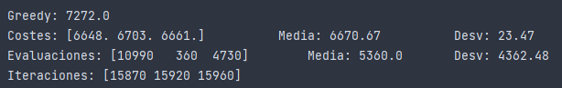

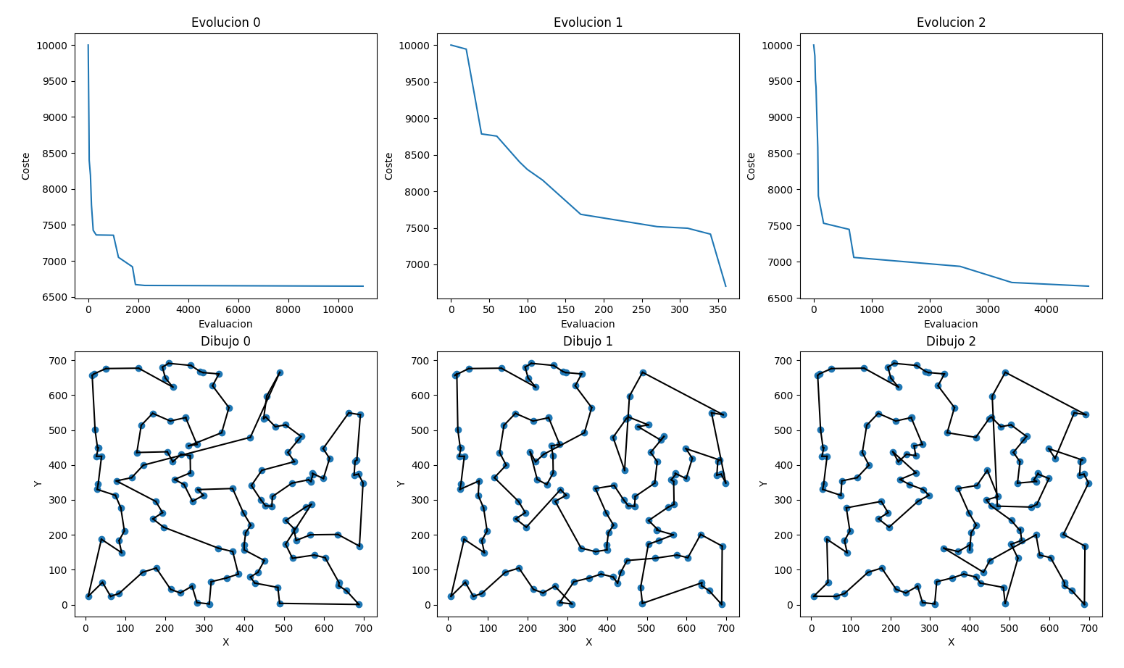

## a280

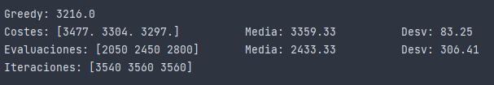

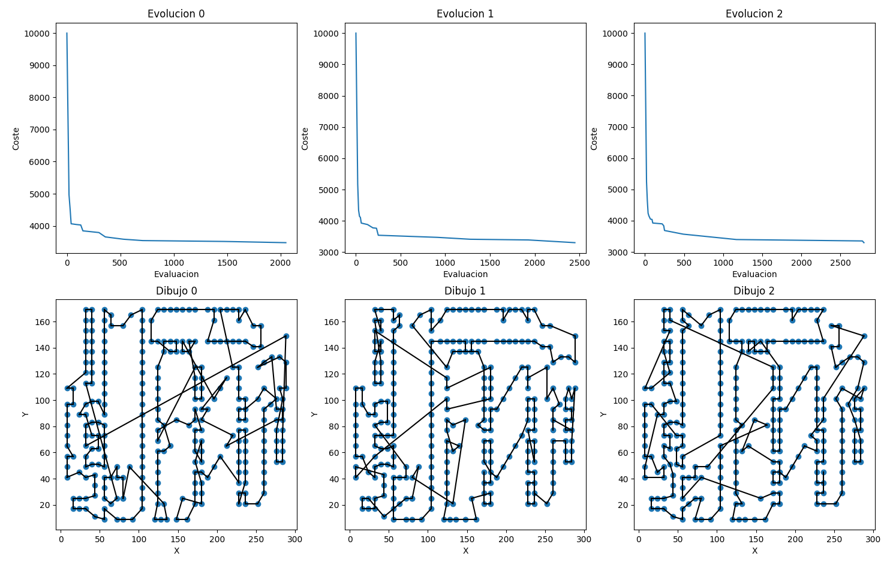

# SHE

## ch130

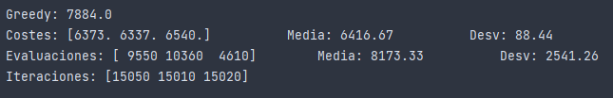

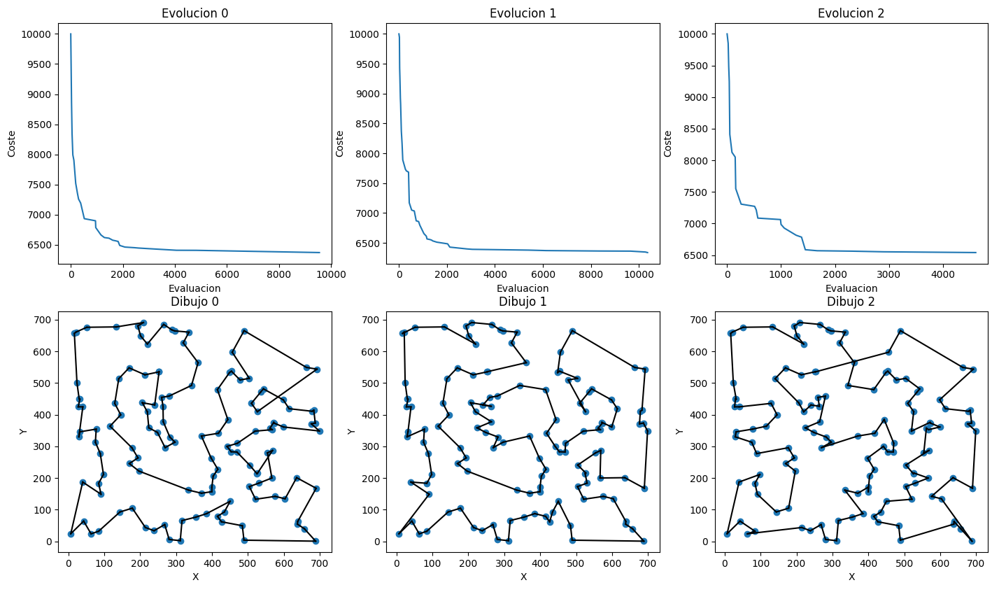

## a280

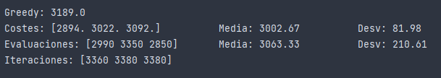

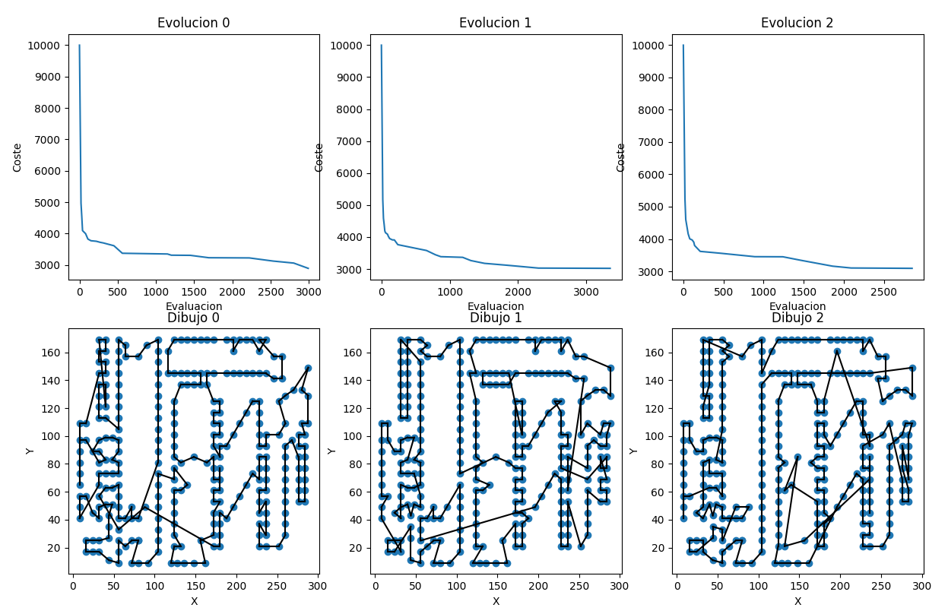

# SCH

## ch130

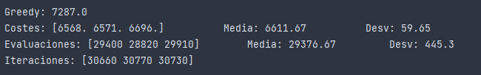 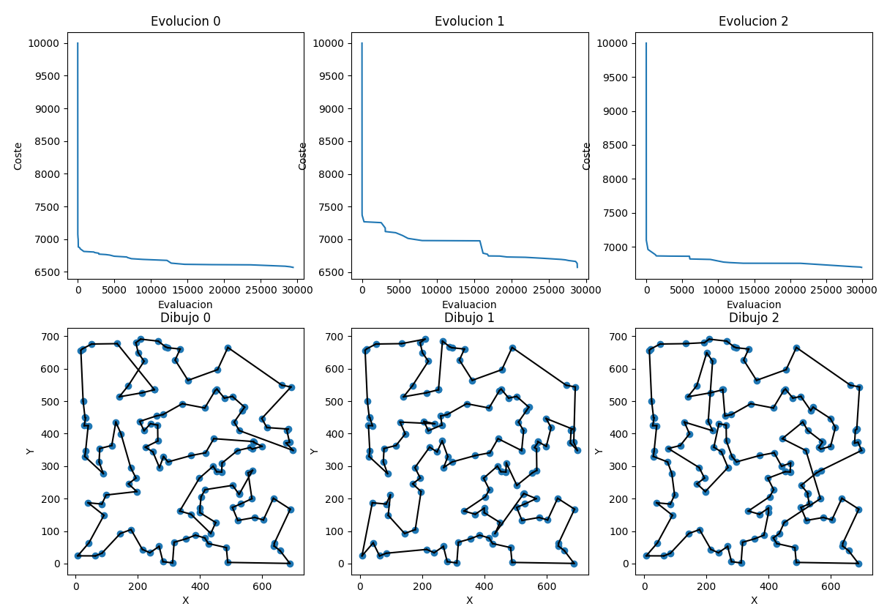

## a280

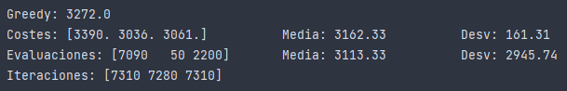

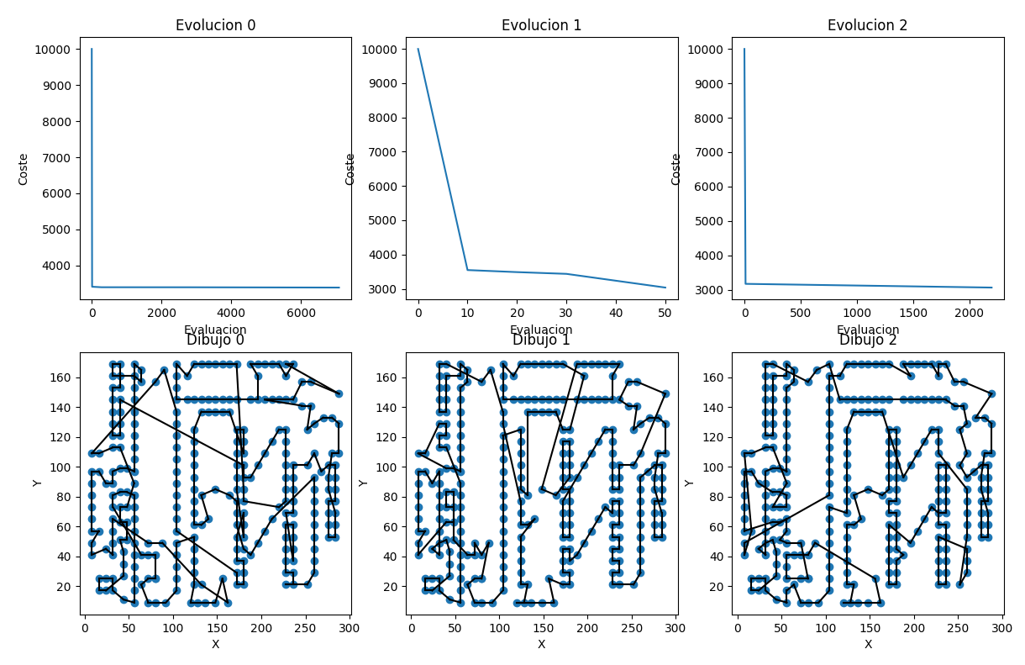

# COMPARACIÓN

## ch130

|  |  |  |  |  |  |  |
| --- | --- | --- | --- | --- | --- | --- |
| Algoritmo | Media Ev. | Mejor Ev. | Desv. Ev. | Media Coste | Mejor Coste | Desv. Coste |
| Greedy | 1 | 1 | 0 | 7272 | 7272 | 0 |
| SH | 5360 | 360 | 4362.48 | 6670.67 | 6648 | 23.47 |
| SHE | 8173.33 | 4610 | 2541.26 | 6416.67 | 6337 | 88.44 |
| SCH | 29376.67 | 28820 | 445.3 | 6611.67 | 6568 | 59.65 |

Cualquiera de los 3 algoritmos ofrece una solución mejor que la **greedy**. El **sistema de hormigas** ofrece buenos resultados y además es el que encuentra el óptimo antes. El mejor resultado lo ofrece el **sistema de hormigas elitista**, aunque este requiere más evaluaciones en cada ejecución para llegar a su óptimo. Sin embargo, el sistema que necesita más evaluaciones es el **sistema de colonias de hormigas.** Su última mejora ronda cerca del límite de evaluaciones en 5 minutos. Además, este ofrece peores resultados que el **sistema de hormigas elitista**. Esto puede darse a que necesita más evaluaciones para llegar a mejores resultados, sin embargo, al ver la gráfica de evolución vemos como se estanca en evaluaciones anteriores.

## a280

|  |  |  |  |  |  |  |
| --- | --- | --- | --- | --- | --- | --- |
| Algoritmo | Media Ev. | Mejor Ev. | Desv. Ev. | Media Coste | Mejor Coste | Desv. Coste |
| Greedy | 1 | 1 | 0 | 3216 | 3216 | 0 |
| SH | 2433.33 | 2050 | 306.41 | 3359.33 | 3297 | 83.25 |
| SHE | 3063.33 | 2850 | 210.61 | 3002.67 | 2894 | 81.98 |
| SCH | 3113.33 | 50 | 2945.74 | 3162.33 | 3036 | 161.31 |

Para este fichero obtenemos a veces mejores resultados con el método **greedy** que con otros sistemas. El **sistema de hormigas** se queda atrás en cuanto a coste a pesar de que acaba de mejorar unas 1000 evaluaciones antes de llegar a su límite. El **sistema de hormigas elitista** de nuevo ofrece los mejores resultados, superando al método **greedy**, con un número de evaluaciones que se acerca mucho a su límite. El **sistema de colonias de hormigas** ofrece también mejores resultados que el método **greedy** y como antes es el que de media más evaluaciones requiere, a pesar de que con una de las semillas sólo ha necesitado 50 evaluaciones.